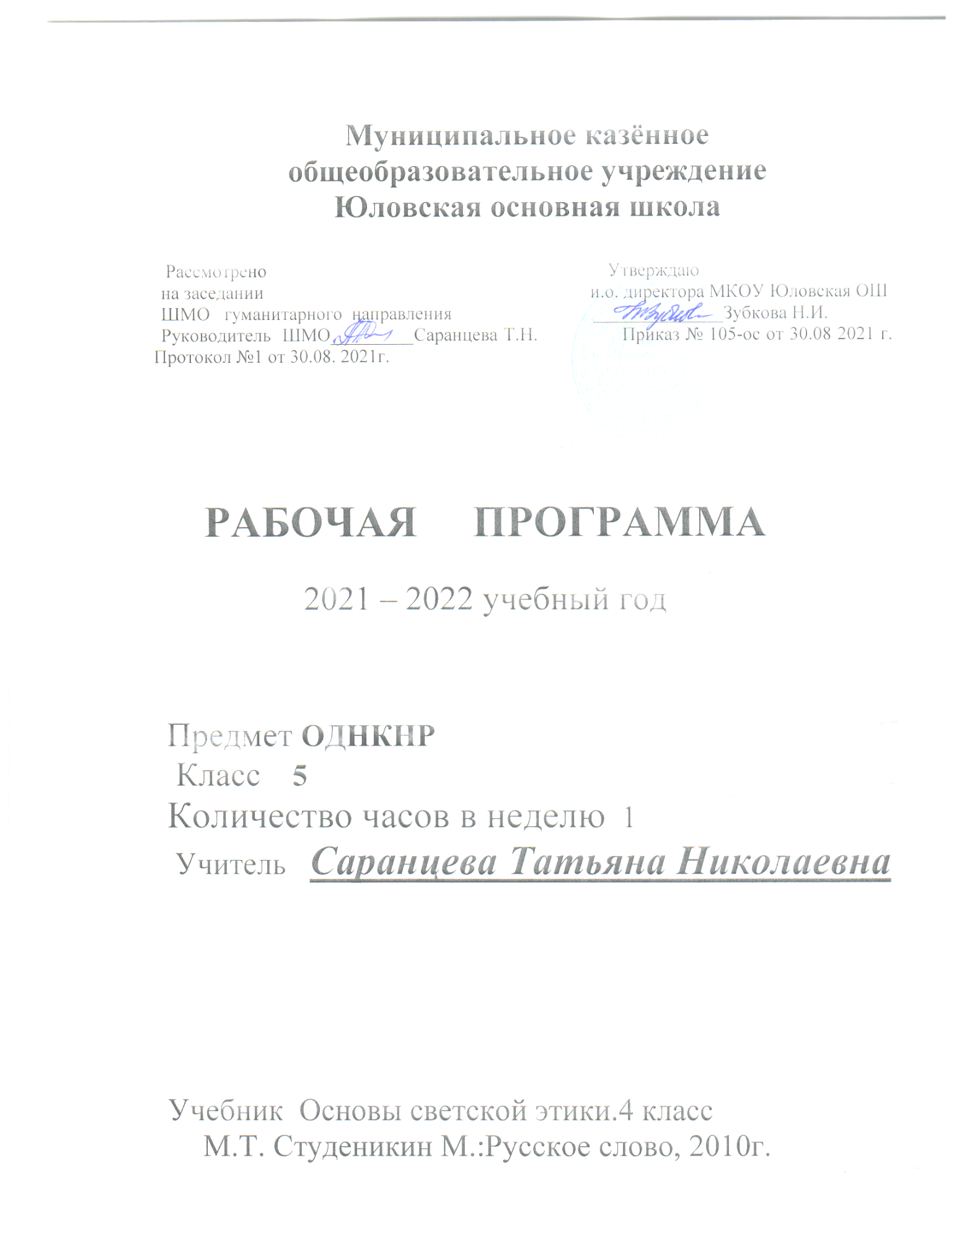

Рабочая программа составлена на основе:
.Федерального Государственного образовательного стандарта основного общего образования, утверждённого приказом Министерства образования и науки РФ от 17 декабря 2010 года .№1897 ;
2.Основной образовательной программы основного общего образования Муниципального казённого общеобразовательного учреждения Юловская основная школа;
3. Программой Основы духовно-нравственной культуры народов России.
Основы светской этики. М.Т. Студеникин.

Планируемые результаты освоения учебного предмета
Личностные результаты:
– осознание своей принадлежности к народу, национальности, стране, государству; чувство привязанности и любви к малой родине, гордости и за своё Отечество, российский народ и историю России (элементы гражданской идентичности);
– понимание роли человека в обществе, принятие норм нравственного поведения;
– проявление гуманного отношения, толерантности к людям, правильного взаимодействия в совместной деятельности, независимо от возраста, национальности, вероисповедания участников диалога или деятельности;
– стремление к развитию интеллектуальных, нравственных, эстетических потребностей.
Метапредметные результаты:
- владение коммуникативной деятельностью, активное и адекватное использование речевых средств для решения задач, общения с учетом особенностей собеседников и ситуации общения (готовность слушать собеседника и вести диалог; излагать свое мнение и аргументировать свою точку зрения, оценивать события, изложенные в текстах разных видов и жанров);
- овладение навыками смыслового чтения текстов различных стилей и жанров, в том числе религиозного характера; способность работать с информацией, представленной в разном виде и разнообразной форме;
- овладение методами познания, логическими действиями и операциями (сравнение, анализ, обобщение, построение рассуждений);
- освоение способов решения проблем творческого и поискового характера;
- умение строить совместную деятельность в соответствии с учебной задачей и культурой коллективного труда.
Предметные результаты обучения нацелены на решение следующих образовательных задач:
- осознание целостности окружающего мира, расширение знаний о российской многонациональной культуре, особенностях традиционных религий России;
- использование полученных знаний в продуктивной и преобразующей деятельности; способность к работе с информацией, представленной разными средствами;
- расширение кругозора и культурного опыта школьника, формирование умения воспринимать мир не только рационально, но и образно.
К концу обучения учащиеся научатся:
- Воспроизводить полученную информацию, приводить примеры из прочитанных текстов; оценивать главную мысль прочитанных текстов и прослушанных объяснений учителя.
- Сравнивать главную мысль литературных, фольклорных и религиозных текстов.
- Проводить аналогии между героями, сопоставлять их поведение с общечеловеческими духовно-нравственными ценностями.
- Участвовать в диалоге: высказывать свои суждения, анализировать высказывания участников беседы, добавлять, приводить доказательства.
- Создавать по изображениям (художественным полотнам, иконам, иллюстрациям) словесный портрет героя.
- Оценивать поступки реальных лиц, героев произведений, высказывания известных личностей.
- Работать с исторической картой: находить объекты в соответствии с учебной задачей.
- Использовать информацию, полученную из разных источников, для решения учебных и практических задач.
Высказывать предположения о последствиях безнравственного поведения человека.
Оценивать свои поступки, соотнося их с правилами нравственности и этики; намечать способы саморазвития.
Работать с текстами на нравственно-этические темы.

Содержание учебного предмета.

Введение в предмет.
Знакомство с новым учебником. Повторение пройденного в 4 классе.
Гражданин России
Понятия гражданин и гражданство. Конституция — Основной закон РФ. Основные права и обязанности граждан РФ. Выполнение обязанностей — гражданский долг каждого гражданина России. Управление государством. Президент, Председатель Правительства, министр. Федеральное Собрание. Совет Федерации. Государственная Дума.
Государственные символы России. Герб России. Флаг России. Гимн России.
Уважительное отношение к символам государства.
Порядочность
Понятие порядочности. Связь слов порядочность и порядок. Качества порядочного человека: справедливость, внутренняя стойкость, смелость, решительность. Взаимосвязь порядочности, благородства, достоинства, великодушия. Общественная ценность порядочности.
Совесть
Понятие совести. Совесть — важнейшая составная часть порядочности человека. Чувство угрызения совести. Развитиечувства совести. Умение понять и простить. Правдивость и ее
цена. Взаимосвязь совести и сострадания, совести и стыда. Совесть — «внутренний голос человека». Жить по законам совести. Несовместимость совести с эгоизмом и корыстолюбием.
Кодекс взаимоотношений одноклассников.
Ответственность за свои дела. Дисциплина – необходимое условие нормальной жизни общества. Законопослушный человек. Противозаконное поведение.
Доверие и доверчивость
Доверие — важнейшее качество личности. Понятие доверия. Признаки личного доверия. Возникновение доверительных отношений. Доверие и доверчивость. Правила установления доверительных отношений. Что значит потерять доверие. Понятие самодоверия. Как следует поступить в экстренных случаях. Телефон доверия. Психологическая помощь.
Милосердие и сострадание
Понятие милосердия. Общественная ценность милосердия. Взаимосвязь сострадания и милосердия, милосердия и жалости. Антиподы милосердия. Обязанности учащихся по отношению к другим людям. Проявление интереса к жизни другого человека, стремление ему помочь. Человеколюбие. Правила милосердия. Воспитание милосердия. Умение понять и простить.
Быть милосердным. Уметь сострадать. Милосердие в Блокадном Ленинграде
Правда и ложь
Правда и неправда, полуправда, ложь. Правда — то, что соответствует действительности. Ложь — намеренное искажение действительности. Искренность. Честность. Взаимосвязь правдивости и душевного покоя. Святая ложь. Из истории лжи.
Традиции воспитания
Традиция. Сословия: крестьяне, казаки, купцы, дворяне. Традиции воспитания у разных сословий. Дворяне России, их традиции и правила поведения. Требования к воспитанию и домашнему обучению мальчиков и девочек. Дворянский этикет.
Честь и достоинство
Родовая и сословная честь. Представление рыцарей средневековой Европы о чести. Дворянская честь. Дуэль — способ решения вопросов чести. Цена честного слова. Чувство долга. Поступки достойные и недостойные. Достоинство. Благородство — высшее проявление человеческого достоинства. Герои Великой Отечественной войны 1941—1945 гг. и наших дней. Патриоты России. Проявление патриотизма учащихся.
Терпимость и терпение
Отношение к людям иной национальности, религии, культуры, привычек и убеждений. Российское многонациональное государство. Что такое терпимость (толерантность). Уважение свободы другого человека, проявление великодушия и расположенности к другим людям. Роль мигрантов в жизни наших городов. Правила толерантного общения. Различие понятий терпение и терпимость.
Дети разных народов. Мы – многонациональный народ. Мы дети разных народов, мы – один народ. Учимся уважать людей любой национальности.
Столовый этикет. Столовый этикет. Учимся соблюдать правила этикета. Практикум.
Мужество
Понятие мужества. Смелость и решительность, сила духа, продуманность действий, самоконтроль, преодоление чувства страха и неуверенности. Убежденность в необходимости и полезности действий в чрезвычайных обстоятельствах. Повседневное проявление мужества. Взаимосвязь вечных ценностей — чести, достоинства, благородства, доброты, дружбы. Примеры мужества. Умение защитить своих близких и себя. Тренировка мужества. Героизм — высшее проявление мужества. Кавалеры ордена Мужества.
Равнодушие и жестокость
Проявления жестокости детей и их последствия. Умение и желание контролировать свои поступки. Равнодушие и жестокость. Жизнь человека — высшая ценность. Насилие в отношении детей — нарушение прав человека. Вред сквернословия.
Самовоспитание
Соблюдение норм нравственности — важнейшее общественное требование. Дисциплинированность и сознательнаядисциплина. Умение контролировать свои дела и поступки. Правила учебной работы в группе. Умение осознать ошибки и больше их не повторять. Воспитание воли. Познание своих положительных и отрицательных качеств. Планирование предполагаемых действий, оценка результатов. Пути самообразования и самовоспитания. Воспитание чувства самоуважения Итоговое повторение .
Тематическое планирование

№п/п | тема | Контрольные работы | Количество часов
1 | Введение в предмет |  | 1
2 | Гражданин России |  | 1
3 | Государственные символы России |  | 1
4 | Порядочность |  | 1
5 | Совесть |  | 1
6 | Ответственность за свои дела |  | 1
7 | Доверие и доверчивость |  | 1
8 | Милосердие и сострадание |  | 1
9 | Милосердие в блокадном Ленинграде |  | 1
10 | Правда и ложь |  | 1
11 | Традиции воспитания |  | 1
12 | Воспитание дворян |  | 1
13 | Честь и достоинство |  | 1
14 | Честь и достоинство Александра Невского |  | 1
15 | Терпимость и терпение |  | 1
16 | Дети разных народов |  | 1
17 | Столовый этикет |  | 1
18 | Повторение и обобщение изученного |  | 1
19 | Мужество |  | 1
20 | Мужество наших современников |  | 1
21 | Равнодушие и жестокость |  | 1
22 | Я люблю тебя жизнь |  | 1
23 | Этикет посещения массовых мероприятий |  | 1
24 | Самовоспитание |  | 1
25 | Учись учиться |  | 1
26 | Коллективизм и справедливость |  | 1
27 | «Фруктовый этикет |  | 1
28 | Речевой этикет |  | 1
29 | День вежливости |  | 1
30 | Мои права и обязанности |  | 1
31 | Устав школы |  | 1
32 | Этикет народов мира |  | 1
33 | Промежуточная аттестация | 1
34 | Итоговый урок |  | 1
 | Итого |  | 34

